Информация МБОУ «Лицей №2 им. ак К.А. Валиева г. Мамадыш»
о проведении мероприятий, посвященных Году парков и скверов в РТ
Учащиеся лицея приняли участие в акции «Ради жизни на земле», посадили семена кедров, посвятив каждое из них живущим ветеранам Великой Отечественной войны.
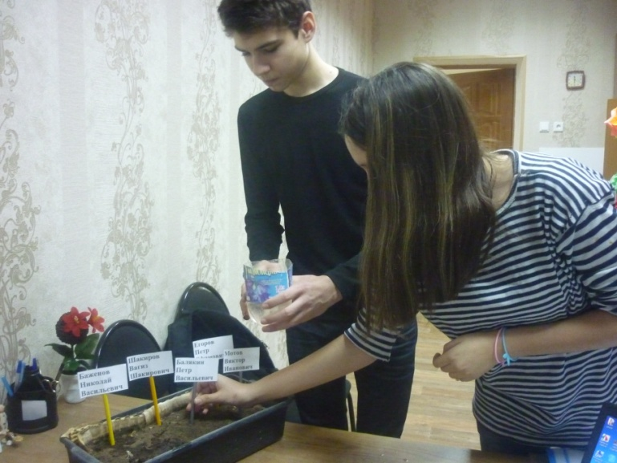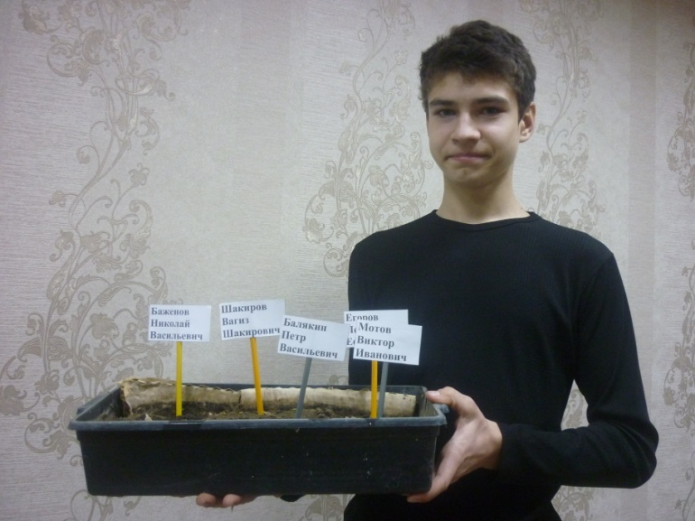
Волонтеры лицея принимали участие в субботниках
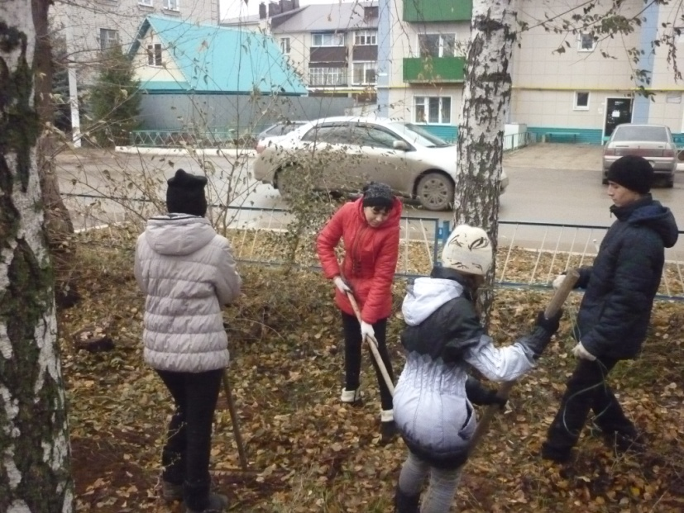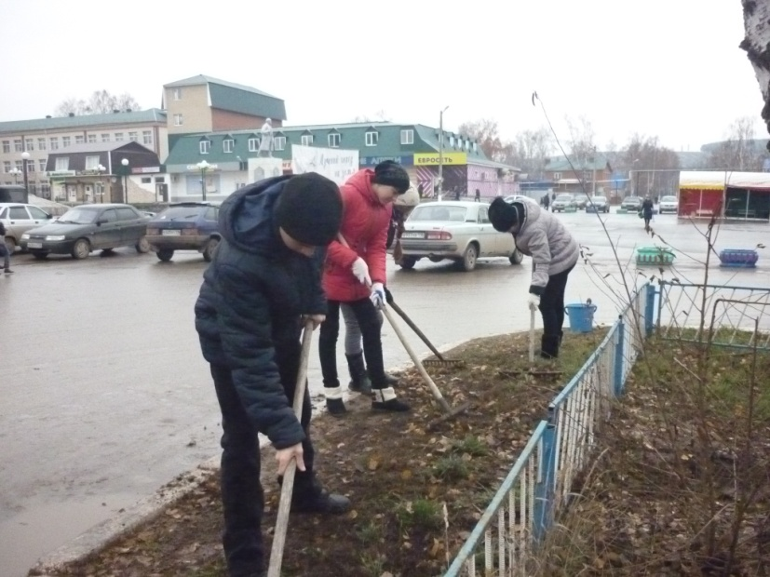
Участвовали в конкурсе на лучшую кормушку
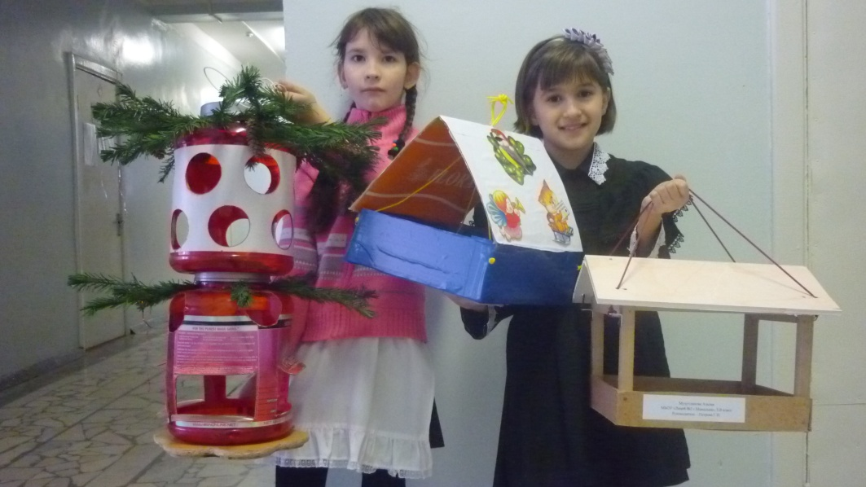

Занимались озеленением территории лицея
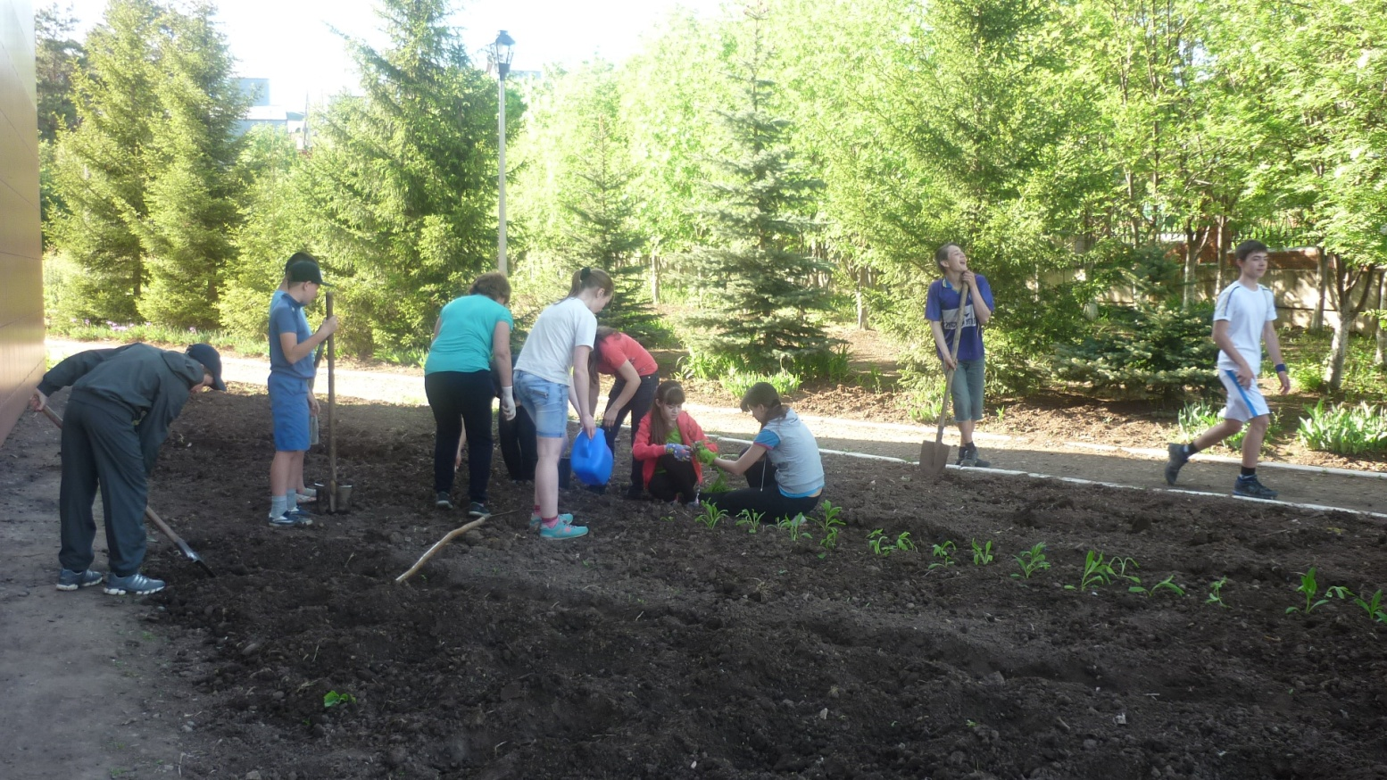
Проведены уроки экологии
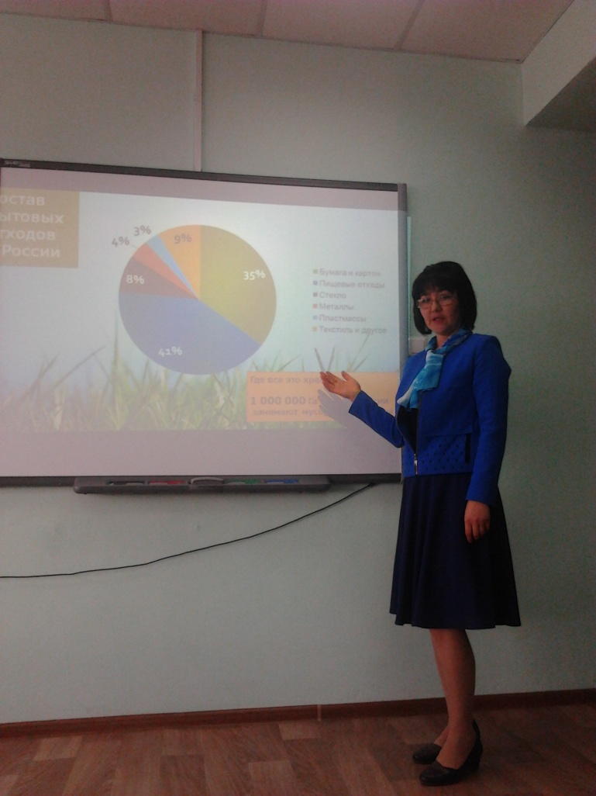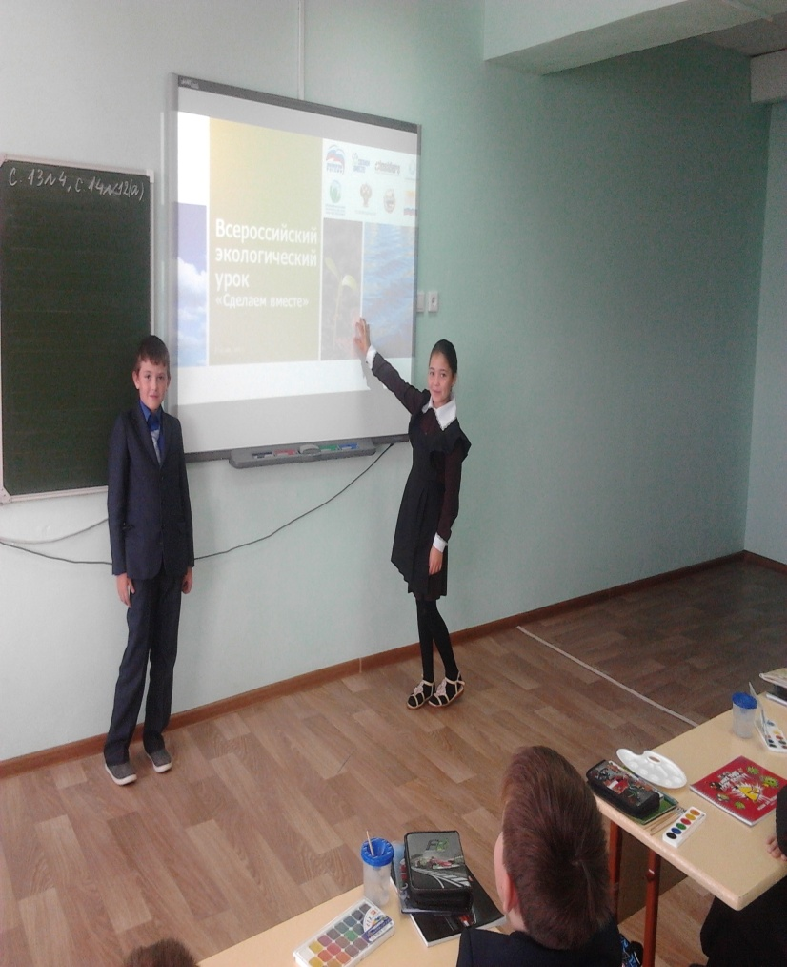

Лицеисты участвовали в посадке деревьев в микрорайоне школы и на закрепленном за школой участке земли. Всего высажено около 200 саженцев кустарниковых и древесных пород.
